

MATEMÁTICAS APLICADAS A LAS CIENCIAS SOCIALES

➢ Responde en el pliego del examen a cuatro preguntas cualesquiera de entre las ocho que se proponen.

Todas las preguntas se calificarán con un máximo de 2,5 puntos.

➢ Indica en el pliego del examen la agrupación de preguntas que responderás: agrupaciones de

preguntas que sumen más de 10 puntos conllevarán la anulación de la(s) ultima(s) pregunta(s)

seleccionada(s) y/o respondida(s)

Pregunta 1.- Sean las matrices $A=\left(\begin{matrix}3 & 1 \\ -1 & -1\end{matrix}\right)$, $B=\left(\begin{matrix}-m & -1 \\ 1+4m & 4+m\end{matrix}\right)$, $C=\left(\begin{matrix}x \\ y\end{matrix}\right)$ y $D=\left(\begin{matrix}1 \\ 1\end{matrix}\right)$

a) [1 punto] Si $\frac{ 1 }{2}A^{2}BC=D$, plantea un sistema de dos ecuaciones y dos incógnitas (representadas

por x e y) en función del parámetro m.

**Resolución**

$\frac{ 1 }{2}A^{2}BC=D⇒\frac{ 1 }{2}\left(\begin{matrix}3 & 1 \\ -1 & -1\end{matrix}\right)\left(\begin{matrix}3 & 1 \\ -1 & -1\end{matrix}\right)\left(\begin{matrix}-m & -1 \\ 1+4m & 4+m\end{matrix}\right)\left(\begin{matrix}x \\ y\end{matrix}\right)=\left(\begin{matrix}1 \\ 1\end{matrix}\right)$.

Operando, $\frac{ 1 }{2}\left(\begin{matrix}8 & 2 \\ -2 & 0\end{matrix}\right)\left(\begin{matrix}-m & -1 \\ 1+4m & 4+m\end{matrix}\right)\left(\begin{matrix}x \\ y\end{matrix}\right)=\left(\begin{matrix}1 \\ 1\end{matrix}\right)⇒\left(\begin{matrix}4 & 1 \\ -1 & 0\end{matrix}\right)\left(\begin{matrix}-m & -1 \\ 1+4m & 4+m\end{matrix}\right)\left(\begin{matrix}x \\ y\end{matrix}\right)=\left(\begin{matrix}1 \\ 1\end{matrix}\right)$

$\left(\begin{matrix}1 & m \\ m & 1\end{matrix}\right)\left(\begin{matrix}x \\ y\end{matrix}\right)=\left(\begin{matrix}1 \\ 1\end{matrix}\right)⇒\left(\begin{matrix}x+my \\ mx+y\end{matrix}\right)=\left(\begin{matrix}1 \\ 1\end{matrix}\right)$. Igualando queda el sistema $\left\{ \begin{aligned}&x+my=1 \\ &mx+y=1\end{aligned}\right.$

b) [1,5 puntos] ¿Para qué valores de m el sistema anterior tiene solución? En caso de existir solución, ¿es

siempre única? Resuelve el sistema para m = –2.

**Resolución**

Las matrices de coeficientes y ampliada son $A=\left(\begin{matrix}1 & m \\ m & 1\end{matrix}\right)$ y $A^{*}=\left(\begin{matrix}1 & m & 1 \\ m & 1 & 1\end{matrix}\right)$

det A = 1 – m2 = 0 ⇔ m = –1 ó m = 1

– Si m ≠ 1 y m ≠ –1, rg A = 2 = rg A* = nº de incógnitas. Luego, por el teorema de Rouché-Fröbenius el sistema es compatible determinado, tiene solución única

– Si m = –1, la matriz del sistema es $A^{*}=\left(\begin{matrix}1 & -1 & 1 \\ -1 & 1 & 1\end{matrix}\right) \begin{matrix} \\ f2+f1\end{matrix} \left(\begin{matrix}1 & -1 & 1 \\ 0 & 0 & 2\end{matrix}\right)$.

La 2ª fila corresponde a la ecuación 0 = 2, que es incompatible. Luego, el sistema es incompatible

– Si m = 1, la matriz del sistema es $A^{*}=\left(\begin{matrix}1 & 1 & 1 \\ 1 & 1 & 1\end{matrix}\right) \begin{matrix} \\ f2=f1\end{matrix} \left(\begin{matrix}1 & 1 & 1\end{matrix}\right)$, que corresponde a la

ecuación x + y = 1. Despejando, x = 1– y. Llamando y = k, las infinitas soluciones son $\left\{\begin{aligned}x=1-k \\ y=k\end{aligned}\right.$, k ∈ R.

Conclusión: El sistema tiene solución para m ≠ –1. Si además m ≠ 1 la solución es única y, en cambio,

si m = 1 hay infinitas soluciones

Para m = 2, sabemos que el sistema es compatible determinado, tiene solución única. Resolvámoslo:

La matriz del sistema es $A^{*}=\left(\begin{matrix}1 & -2 & 1 \\ -2 & 1 & 1\end{matrix}\right) \begin{matrix} \\ f2+2f1\end{matrix} \left(\begin{matrix}1 & -2 & 1 \\ 0 & -3 & 3\end{matrix}\right)\begin{matrix} \\ f2 :(-3)\end{matrix} \left(\begin{matrix}1 & -2 & 1 \\ 0 & 1 & -1\end{matrix}\right)$,

que corresponde al sistema $\left\{\begin{aligned}x-2y=1 \\ y=-1\end{aligned}\right.$; x = 1 + 2y = 1 + 2(–1) = –1.

La solución es x = y = –1

Pregunta 2.- Los medios utilizados para realizar la publicidad al lanzar un nuevo producto, así como los

costes y la audiencia estimada por anuncio se muestra a continuación:

|  |  |  |
| --- | --- | --- |
|  | TELEVISIÓN | RADIO |
| Audiencia por anuncio | 100000 | 18000 |
| Coste por anuncio | 2100 € | 300 € |

Para lograr un uso balanceado de los medios, los anuncios en radio deben ser al menos el 50% de los

anuncios totales y los anuncios en televisión deben ser al menos el 10% de los anuncios totales.

Por otro lado, se tiene que el presupuesto total para anuncios se ha limitado a 24000 €.

a) [1,75 puntos] ¿Cuantos anuncios de cada tipo se pueden hacer? Plantea el problema y representa

gráficamente el conjunto de soluciones. ¿Podrían hacerse 10 anuncios en televisión y 20 en radio?

b) [0,75 puntos] Si el objetivo es maximizar la audiencia total, ¿cuántos anuncios de cada tipo se deben

hacer? ¿Cuánta audiencia total habría en ese caso?

**Resolución**

a) Representamos en una tabla los datos del problema:

|  |  |  |  |
| --- | --- | --- | --- |
|  | **nº de anuncios** | **nº de oyentes** | **coste (en €)** |
| **anuncios en TV** | x | 100000x | 2100x |
| **anuncios en radio** | y | 18000y | 300y |
| **total** | x + y | 100000x + 18000y | 2100x + 300y |

Las restricciones son $\left\{\begin{aligned}&y≥0,5(x+y) \\ &x≥0,1(x+y) \\ 2100x+300y≤24000 \\ &x≥0,y≥0\end{aligned}\right. ⇒ \left\{\begin{aligned}&0,5x-0,5y≤0 \\ &0,9x-0,1y≥0 \\ 7x+y≤80 \\ &x≥0,y≥0\end{aligned}\right. ⇒ \left\{\begin{aligned}&x-y≤0 \\ &9x-y≥0 \\ 7x+y≤80 \\ &x≥0,y≥0\end{aligned}\right.$

La función a optimizar (maximizar) es la audiencia f(x, y) = 100000x + 18000y

Resolvemos el sistema de inecuaciones:

|  |  |  |  |  |  |  |  |  |  |  |  |  |  |
| --- | --- | --- | --- | --- | --- | --- | --- | --- | --- | --- | --- | --- | --- |
| x – y ≤ 0 → Recta: x – y = 0  x = 0, 0 – y = 0, y = 0  y = 10, x – 10 = 0, x = 10   |  |  |  | | --- | --- | --- | | x | 0 | 10 | | y | 0 | 10 |   (1, 0) → 1 – 0 ≤ 0 (falso).  La solución es el semiplano cerrado que NO contiene al (0, 0). | 9x – y ≥ 0→ Recta: 9x – y = 0  x = 0, 9.0 – y = 0, y = 0  y = 45, 9x – 45 = 0, x = 5   |  |  |  | | --- | --- | --- | | x | 0 | 5 | | y | 0 | 45 |     (1, 0) → 9.1 – 0 ≥ 0 (cierto).  La solución es el semiplano cerrado que contiene  al (0, 0). |
|

|  |  |  |  |  |  |  |  |
| --- | --- | --- | --- | --- | --- | --- | --- |
| 7x + y ≤ 80 → Recta: 7x + y = 80  x = 0, 7.0 + y = 80, y = 80  y = 10, 7x + 10 = 80, x = 10   |  |  |  | | --- | --- | --- | | x | 0 | 10 | | y | 80 | 10 |     (0, 0) → 7.0 + 0 ≤ 80 (cierto).  La solución es el semiplano cerrado que contiene al (0, 0). | x ≥ 0 → x = 0 (eje Y)  (1, 0)→ 1 ≥ 0 (cierto).  La solución es el semiplano cerrado que contiene al (1, 0). |
| y ≥ 0 → y = 0 (eje X)  (0, 1)→ 1 ≥ 0 (cierto).  La solución es el semiplano cerrado que contiene al (0, 1). |

Dibujamos los ejes de coordenadas y hacemos la escala adecuada

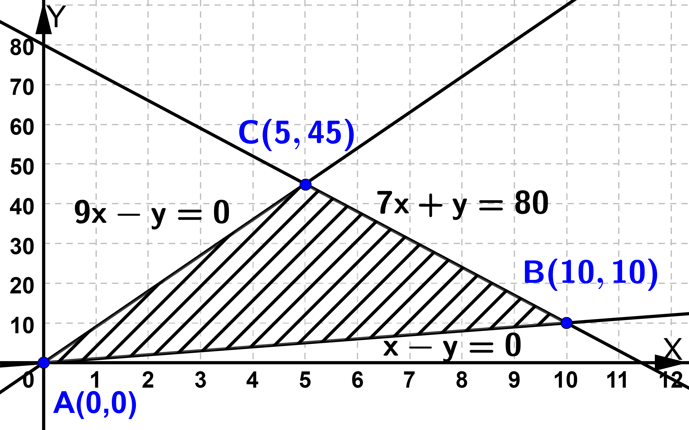

Obtención de los vértices:

$\left\{\begin{aligned}&x=0 \\ &y=0\end{aligned}\right.→A\left(0, 0\right)$ $\left\{\begin{aligned}&x-y=0 \\ &7x+y=80\end{aligned}\right.;$ sumando, $8x=80, x=10 ; y=x=10 →B\left(10, 10\right)$

$\left\{\begin{aligned}&9x-y=0 \\ &7x+y=80\end{aligned}\right.;$ sumando, $16x=80, x=5 ; y=9x=9.5=45 →C\left(10, 45\right)$

Veamos si podrían hacerse 10 anuncios de TV y 20 de radio, o sea, si x = 10, y = 20 está en la región

factible: $\left\{\begin{aligned}&y≥0,5(x+y) \\ &x≥0,1(x+y) \\ 2100x+300y≤24000 \\ &x≥0,y≥0\end{aligned}\right.$; como 7.10 + 20 = 90 ≤ 80 (falso), no se cumple la 3ª restricción.

Luego, no pueden hacerse 10 anuncios de TV y 20 de radio

b) Veamos en qué vértices alcanza el valor máximo f(x, y) = 100000x + 18000y:

f(A) = f(0, 0) = 100000.0 + 18000.0 = 0 f(B) = f(10, 10) = 100000.10 + 18000.10 = 1 180 000

f(C) = f(5, 45) = 100000.5 + 18000.45 = 1 310 000

Luego, la audiencia máxima es 1 310 000 y se obtiene con 5 anuncios de TV y 45 anuncios de radio.

Pregunta 3.- La producción diaria de una determinada empresa oscila entre 1 y 10 toneladas.

El beneficio diario (f), en miles de euros, depende de la producción (x) y su relación puede expresarse como sigue: $f\left(x\right)=\left\{ \begin{aligned}&22+ax,si 1≤x≤3 \\ &100+10x+bx^{2},si 3≤x≤10\end{aligned}\right.$

a) [0,75 puntos] Determina las constantes a y b si se sabe que los días en los que se producen 3 toneladas

el beneficio es de 112 miles de euros y que la función f es continua en todo su dominio.

b) [1,75 puntos] Considerando los valores de a y b obtenidos en el apartado anterior, estudia y

representa gráficamente la función f en el intervalo [1, 10]. Si un día el beneficio ha sido de 100 miles de

euros, ¿cuánto se ha producido ese día? ¿Cuál es el beneficio mínimo un día cualquiera? ¿Y el beneficio

máximo?

**Resolución**

a) Como si se producen 3 toneladas el beneficio es de 112 miles de euros, entonces f(3) = 112.

Luego, 22 + a.3 = 112 ; a = 30 y $f\left(x\right)=\left\{ \begin{aligned}&22+30x,si 1≤x≤3 \\ &100+10x+bx^{2},si 3≤x≤10\end{aligned}\right.$

Como f debe ser continua en x = 3:

$\lim_{x →{ 3}^{-}}{f\left(x\right)=\lim_{x →{ 3}^{+}}{f\left(x\right) ⇒} }22+30.3=100+10.3+b{.3}^{2} ⇒112=9b+130⇒b=-2$.

Conclusión: debe ser a = 30, b = –2 y $f\left(x\right)=\left\{ \begin{aligned}&22+30x,si 1≤x≤3 \\ &100+10x-2x^{2},si 3≤x≤10\end{aligned}\right.$

b) La gráfica está formada por un trozo de recta y otro de parábola.

Para $3≤x≤10$, $\left(100+10x-2x^{2}\right)´=10-4x<0$ (f decreciente)

Por otra parte, $f\left(1\right)=22+30.1=52$; $f\left(10\right)=100+10.10-2{.10}^{2}=0$

La gráfica en el intervalo [1, 10] sería

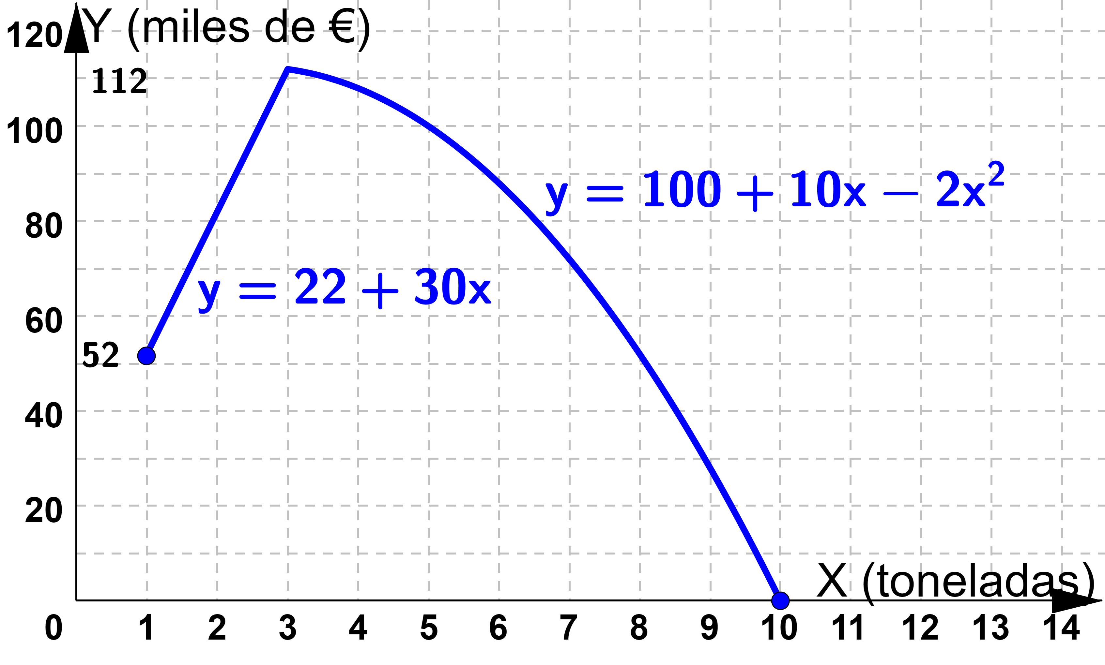

Si el beneficio ha sido de 100 mil euros, entonces $\left\{ \begin{aligned}&22+30x=100, 1≤x≤3 \\ &100+10x-2x^{2}=100, 3≤x≤10\end{aligned}\right.$

Despejando, $\left\{ \begin{aligned}&x=2,6 \\ &3≤x≤10, 10x-2x^{2}=2x(5-x)=0⇒x=5\end{aligned}\right.$ ⇒ se han producido 2,6 ó 5 toneladas

El beneficio mínimo es 0 € (produciendo 10 toneladas) y el máximo 112000 € (produciendo 3 toneladas)

Pregunta 4. Dada la función f(x) = –x2 + 4x, se pide:

a) [0,5 puntos] Encontrar la primitiva F de f verificando que F(1) = 2.

**Resolución**

Si F es una primitiva de f, entonces $F\left(x\right)=\int{f\left(x\right) dx}=\int{\left(-x^{2}+4x\right) dx}=\frac{ -x^{3} }{3}+2x^{2}+k=\frac{ 6x^{2} - x^{3} }{3}+k$

F(1) = 2 ⇒ $\frac{ 6{.1}^{2} - 1^{3} }{3}+k=2⇒k=\frac{ 1 }{3}$. Luego, la primitiva es $F\left(x\right)=\frac{ 6x^{2} - x^{3} + 1 }{3}$

b) [2 puntos] Estudiar y representar gráficamente la función f en todo su dominio. Calcular el área limitada por la curva f y el eje X entre x = –1 y x = 3.

**Resolución**

$f\left(x\right)=-x^{2}+4x=x\left(4-x\right)=0⇔x=0 ó x=4$; $f´\left(x\right)=4-2x=0⇔x=2, y=-2^{2}+4.2=4$

Además, $f\left(-1\right)=-{\left(-1\right)}^{2}+4.\left(-1\right)=-5$ y $f\left(3\right)=-3^{2}+4.3=3$

Luego, entre –1 y 3 la gráfica de f es un trozo de parábola cóncava con vértice (2, 4) que corta al eje X

en (0, 0), empieza en (–1, –5) y termina en (3, 3).

El recinto cuya área se pide sería

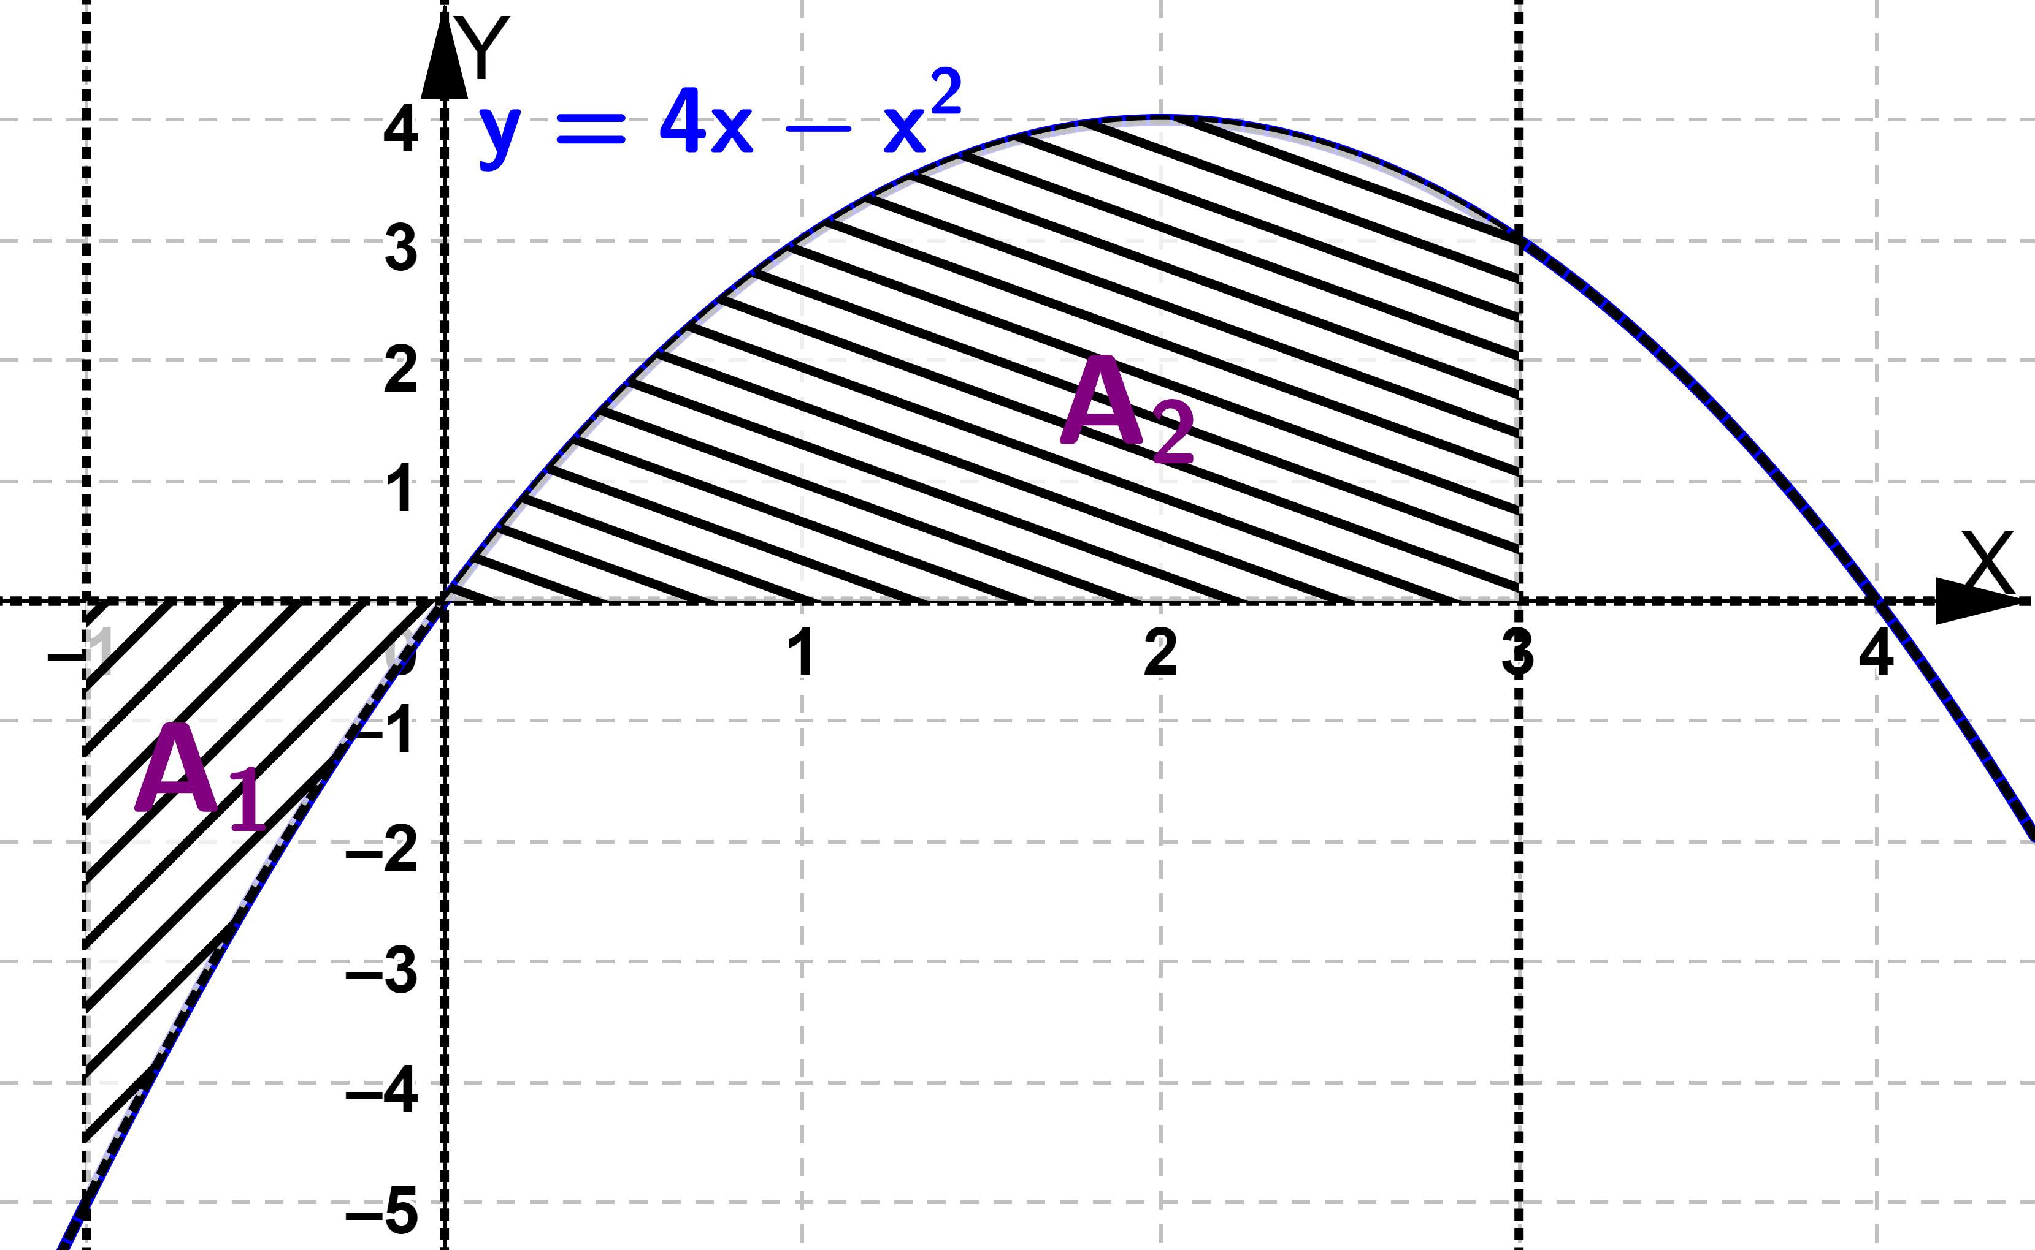

El área que se pide es $A=A_{1}+A_{2}=\int_{-1}^{0}{\left(x^{2}-4x\right) dx}-\int_{0}^{3}{\left(x^{2}-4x\right) dx}$.

Una primitiva de $\left(x^{2}-4x\right)$ es $p\left(x\right)=\frac{ x^{3}}{3}-2x^{2}=\frac{ x^{3} - 6x^{2} }{3}$. Por la regla de Barrow,

$A=p\left(0\right)-p\left(-1\right)-\left[p\left(3\right)-p\left(0\right)\right]=2p\left(0\right)-p\left(-1\right)-p\left(3\right)=$

$= 2\frac{ 0^{3} - 6{.0}^{2} }{3}-\frac{ {(-1)}^{3} - 6{(-1)}^{2} }{3}-\frac{ 3^{3} - 6{.3}^{2} }{3}=\frac{ 34 }{3}≅11,33 u^{2}$.

Pregunta 5.- Según cierto estudio, se sabe que el 80% de los hogares de un determinado país tiene

contratado el acceso a internet y que el 40% tiene contratado algún canal de televisión de pago. Además,

se sabe que el 25% de los hogares disponen de ambos servicios. Si se selecciona un hogar al azar:

a) [1,25 puntos] ¿Cuál es la probabilidad de que tenga contratada televisión de pago, pero no internet?

b) [1,25 puntos] ¿Cuál es la probabilidad de que no tenga contratado ninguno de los dos servicios?

**Resolución**

Sean los sucesos I = el hogar tiene contratado el acceso a internet

T = el hogar tiene contratado algún canal de televisión de pago

Según el enunciado, p(I) = 0,8 p(T) = 0,4 y p(I ∩ T) = 0,25

a) Se pide p(T ∩ Ic) = p(T) – p(I ∩ T) = 0,4 – 0,25 = 0,15 = 15%

b) Observa primero que p(I ∪ T) = p(I) + p(T) – p(I ∩ T) = 0,8 + 0,4 – 0,25 = 0,95. Se pide p(Ac ∩ Bc).

Por una de las leyes de Morgan, p(Ac ∩ Bc) = p[(A ∪ B)c] = 1 – p(A ∪ B) = 1 – 0,95 = 0,05 = 5%

Pregunta 6.- En una determinada población, el 5% de los individuos han contraído un virus. Para estudiar

dicha enfermedad se somete a los individuos a un cribado consistente en una prueba que determina que

tiene virus el 90% de las veces si el individuo está infectado y determina que no tiene virus el 95% de las

veces si no está infectado. Se pide:

a) [1,25 puntos] Si la prueba determina que un individuo tiene el virus, ¿cuál es la probabilidad de que

realmente no lo tenga?

b) [1,25 puntos] Si la prueba determina que un individuo no tiene el virus, ¿cuál es la probabilidad de que

realmente lo tenga?

**Resolución**

Sean los sucesos V = el individuo tiene el virus A = el diagnóstico es correcto

Según el enunciado, p(V) = 0,05 [luego, p(Vc) = 0,95] p(A/V) = 0,9 y p(A/Vc) = 0,95

Por el teorema de probabilidad total,

p(A) = p(V ∩ A) + p(Vc ∩ A) = p(V) . p(A/V) + p(Vc) . p(A/Vc) = 0,05 . 0,9 + 0,95 . 0,95 = 0,9475

a) Se pide $p\left({V^{c}}/{A^{c}}\right)=\frac{ p\left(V^{c} ∩ A^{c}\right) }{p\left(A^{c}\right)}=\frac{ p\left(V^{c}\right) p\left(A^{c}/V^{c}\right) }{1 - p(A)}=\frac{ p\left(V^{c}\right) \left[1 - p\left(A/V^{c}\right)\right] }{1 - p(A)}=\frac{ 0,95(1 - 0,95) }{1 - 0,9475}≅0,9048=90,48\%$

b) Se pide $p\left(V/{A^{c}}\right)=1-p\left({V^{c}}/{A^{c}}\right)≅1-0,9048=0,0952=9,52\%$

Pregunta 7.- Se supone que la duración de un aparato electrónico, en años, sigue aproximadamente una

distribución normal con desviación típica 0,5 años.

a) [1,5 puntos] Para estimar la duración media, se considera una muestra aleatoria de 150 aparatos, los

cuales han durado, en media, 1,8 años. Construye, a partir de estos datos, un intervalo de confianza para

la duración media, al 95% de confianza.

**Resolución**

X = duración, $X→N(μ,0,5)$. El intervalo de confianza a nivel de confianza del 95% para estimar en contenido medio, μ, es $I_{c}=\left(\overline{x}-E,\overline{x}+E\right)$, siendo $\overline{x}$ la media de una muestra de

tamaño n, $E=z_{α/2}.\frac{σ}{\sqrt{n } }$, el máximo error de estimación.

Como el área bajo la campana es 100%, entonces 100% – 95% = 5% y 5% : 2 = 2,5%

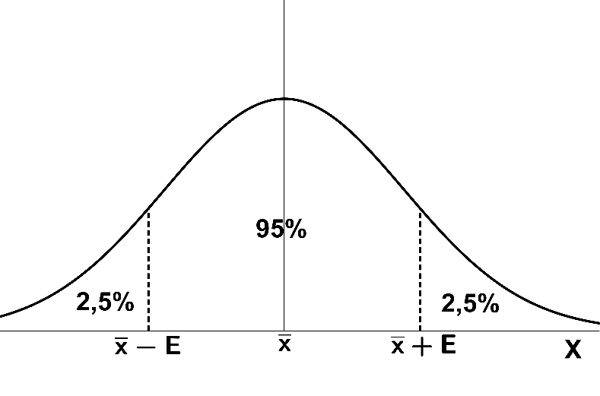 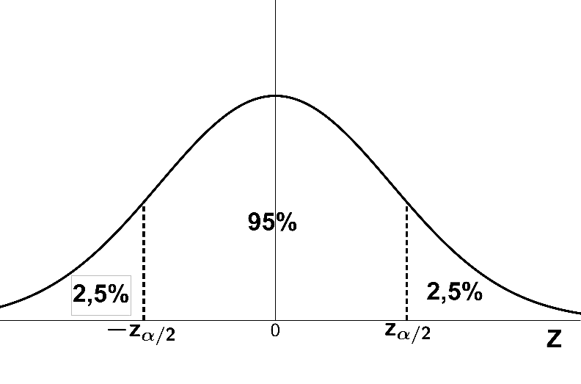

$z_{α/2}$ es el valor de la N(0, 1) que cumple $p(Z<z_{α/2})=95\%+2,5\%=97,5\%=0,975$

Esta probabilidad coincide con $\frac{ 1 + n_{c} }{2}=\frac{ 1 + 0,95 }{2}=0,975$

Como $p(Z<z_{α/2})=0,975\underset{→}{ usando la tabla de la N(0,1) }z_{α/2}=1,96$.

El tamaño de la muestra es n = 150, la desviación típica es σ = 0,5 ; $\overline{x}=1,8$.

Sustituyendo, $E=z_{α/2}.\frac{σ}{\sqrt{n } }=1,96.\frac{0,5}{ \sqrt{150 } }≅0,08$; $I_{c}=\left(1,8-0,08 ;1,8+0,08\right)=\left(1,72 ;1,88\right)$

b) [1 punto] ¿Cuál es el tamaño muestral mínimo necesario para estimar la verdadera duración media a

partir de la media muestral con un error de estimación máximo de 0,2 años y un nivel de confianza

del 99%?

**Resolución**

Sabemos que $E=z_{α/2}.\frac{σ}{\sqrt{n } }$, es el máximo error de estimación para un nivel de confianza del 99%

Como el área bajo la campana es 100%, entonces 100% – 99% = 1% y 1% : 2 = 0,5%

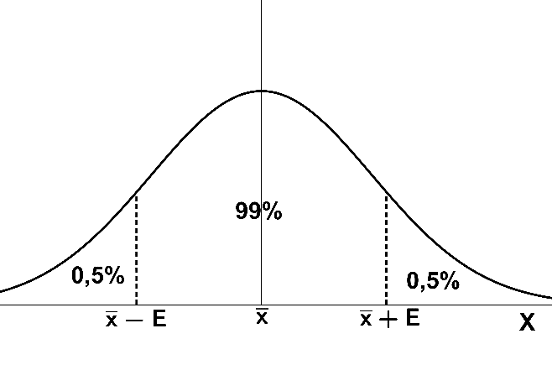 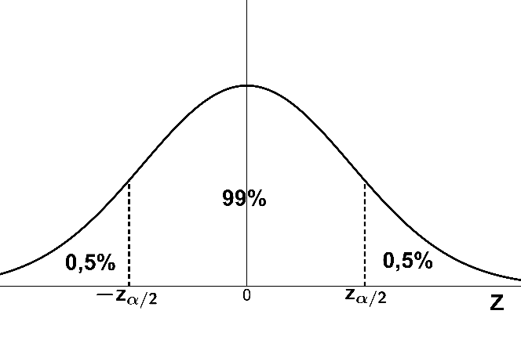

$z_{α/2}$ es el valor de la N(0, 1) que cumple $p(Z<z_{α/2})=99\%+0,5\%=99,5\%=0,995$

Esta probabilidad coincide con $\frac{ 1 + n_{c} }{2}=\frac{ 1 + 0,99 }{2}=0,995$

Como $p(Z<z_{α/2})=0,995\underset{→}{ usando la tabla de la N\left(0,1\right), por interpolación }z_{α/2}=2,575$

Se quiere que $E=z_{α/2}.\frac{σ}{\sqrt{n } }≤0,2⇔z_{\frac{α}{2}}.\frac{σ}{0,2}≤\sqrt{n}\underset{→}{ elevando al cuadrado }(z_{α/2})^{2}.\frac{σ^{2}}{0,2^{2}}≤n$

Sustituyendo: $n≥2,575^{2}.\frac{{0,5}^{2}}{0,2^{2}}=41,4$. Luego, el tamaño mínimo de la muestra debe ser 42 aparatos.

Pregunta 8.- Una empresa hace un estudio de mercado antes de lanzar un nuevo producto. Para ello

selecciona al azar a 200 personas a las que proporciona su producto durante 4 semanas para que

indiquen al final de ese periodo si les ha gustado o no. A 150 de ellas les ha gustado y al resto no.

a) [1,5 puntos] Construye, a partir de estos datos, un intervalo de confianza para la proporción

poblacional de personas a las que les gustara el producto, al 99% de confianza.

b) [1 punto] En el intervalo anterior, ¿cuánto vale el error de estimación? ¿Qué le ocurriría al error de

estimación si, manteniendo el mismo nivel de confianza y la misma proporción muestral, hubiese

disminuido el tamaño de la muestra?

∗ Algunos valores de la función de distribución de la distribución normal de media 0 y desviación típica 1:

F(1,28) = 0,90 F(1,64) = 0,95 F(1,96) = 0,975 F(2,33) = 0,99 y F(2,58) = 0,995

**Resolución**

La v.a. “proporción de personas de cada muestra, elegida al azar, a las que les gusta el producto”, tiene una distribución Normal $N\left(p,\sqrt{\frac{\hat{ p }\left(1 - \hat{ p }\right) }{n} }\right)$ donde p es la proporción poblacional, n = 200 el tamaño de la muestra y $\hat{ p }=\frac{ 150 }{200}=0,75$ es la proporción muestral.

a) El intervalo de confianza a nivel de confianza del 99% para la proporción poblacional, p,

es $I_{c}=\left(\hat{ p }-E, \hat{ p }+E\right)$, siendo $E=z_{α/2}.\sqrt{\frac{\hat{ p }\left(1 - \hat{ p }\right) }{n} }$, el máximo error de estimación.

Como el área bajo la campana es 100%, entonces 100% – 99% = 1% y 1% : 2 = 0,5%

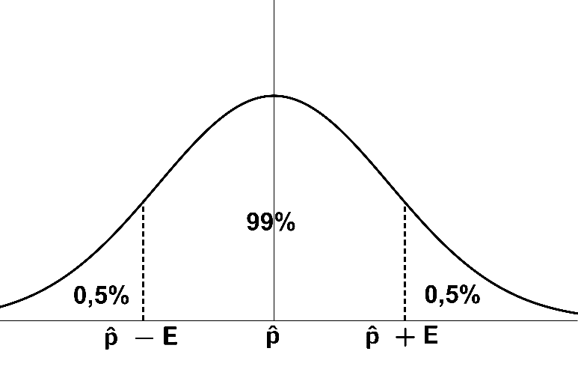 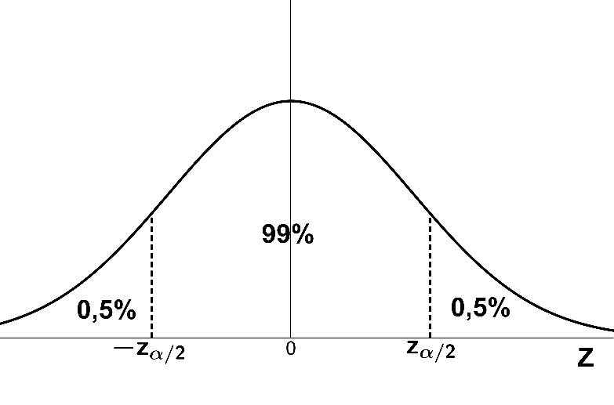

$z_{α/2}$ es el valor de la N(0, 1) que cumple $p(Z<z_{α/2})=99\%+0,5\%=99,5\%=0,995$

Esta probabilidad coincide con $\frac{ 1 + n_{c} }{2}=\frac{ 1 + 0,99 }{2}=0,995$

Como $p(Z<z_{α/2})=0,995\underset{→}{ usando la tabla de la N\left(0,1\right), por interpolación }z_{α/2}≅2,58$

Sustituyendo: $E=z_{α/2}.\sqrt{\frac{\hat{ p }\left(1 - \hat{ p }\right) }{n} }=2,58.\sqrt{\frac{ 0,75\left(1 - 0,75\right) }{200} }≅0,079$

$$I_{c}=\left(0,75-0,079 ; 0,75+0,079\right)=\left(0,671 ;0,829\right)$$

b) El error de estimación ya hemos visto que es $E=z_{α/2}.\sqrt{\frac{\hat{ p }\left(1 - \hat{ p }\right) }{n} }≅0,079$

A la vista de la expresión general del error de estimación es evidente que como $\hat{ p }$ no varía, $z_{α/2}$ tampoco y n disminuye, entonces el error de estimación aumentara, puesto que está en el denominador de la fracción.